2927. Цикл

Ваш путь на соревнование лежит через горы и равнины. Всего имеется m дорог и n их точек пересечений (перекрестков). Каждая точка пересечения дорог характеризуется высотой. Вам необходимо найти путь с первого перекрестка в n - ый, причем разница между максимальной и минимальной высотой на пути должна быть наименьшей. Если таких путей существует несколько, то найти путь с наименьшей длиной.

Вход. Первая строка содержит количество тестов t (1 ≤ t ≤ 100).
Первая строка каждого теста содержит количество перекрестков n (1 ≤ n ≤ 100) и дорог m (0 ≤ m ≤ 5000). Перекрестки дорог нумеруются с 1 до n.
Следующие n строк описывают высоты перекрестков h_{i} (0 ≤ h_{i} ≤ 10⁹).
Следующие m строк описывают дороги, каждая из которых содержит три числа: a_{i}, b_{i} (1 ≤ a_{i} , b_{i} ≤ n) и c_{i} (1 ≤ c_{i} ≤ 10⁶). Длина дороги между перекрестками a_{i} и b_{i} равна c_{i}. Считать, что высота на дороге между перекрестками изменяется линейно.

Выход. Для каждого теста вывести наименьшее значение изменения высоты на пути из первого перекрестка к n - ому, а также длину кратчайшего пути, соответствующего найденному минимальному изменению высоты.

Пример входа
1
7 9
4
9
1
3
3
5
4
1 2 1
2 3 1
3 4 1
4 7 1
1 5 4
5 6 4
6 7 4
5 3 2
6 4 2

Пример выхода
2 11

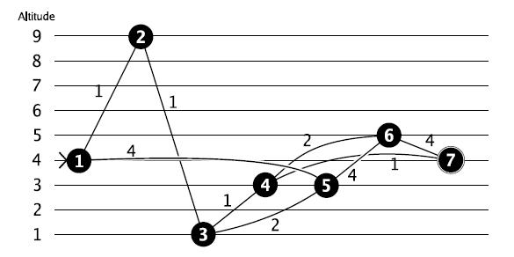

Кратчайшим путем из 1 в 7 будет путь, проходящий через 2, 3 и 4. Однако его изменение высоты составит 8. Для пути 1 – 5 – 6 – 4 изменение высоты составит 2. Его длина равна 4 + 4 + 2 + 1 = 11.

